**CCF**

**Especificação de Requisitos de Software**

**Para Agendamento Eletrônico**

**Versão 2.0**

**Histórico da Revisão**

|  |  |  |  |
| --- | --- | --- | --- |
| **Data** | **Versão** | **Descrição** | **Autor** |
| <30/03/2016> | <1.0> | <Especificação dos Requisitos Funcionais e Não Funcionais> | <Fernando José> |
| <03/04/2016> | <1.1> | <Elaboração do Documento de Requisitos> | <Cláudia Pinheiro> |
| <03/04/2016> | <1.2> | <Criação do capítulo introdutório> | <Equipe CCF> |
| <12/04/2016> | <1.3> | <Elaboração das regras de negócio> | <Fernando José> |
| <28/04/2016> | <1.4> | <Criação dos protótipos> | <Fernando José> |
| <28/04/2016> | <1.5> | <Elaboração das matrizes de relacionamento> | <Fernando José> |
| <09/05/2016> | <1.6> | <Reelaboração do modelo conceitual do projeto> | <Fernando José> |
| <11/06/2016> | <2.0> | <Revisão> | <Fernando José> |

**Índice Analítico**

[1. Introdução](http://www.wthreex.com/rup/portugues/webtmpl/templates/req/rup_srsuc.htm#1.%20%20%20%20%20%20%20%20%20%20%20%20%20%20%20%20%20%20Introduction)

[1.1 Finalidade](http://www.wthreex.com/rup/portugues/webtmpl/templates/req/rup_srsuc.htm#1.1%20%20%20%20%20%20%20%20%20%20%20%20%20%20%20Purpose)

[1.2 Escopo](http://www.wthreex.com/rup/portugues/webtmpl/templates/req/rup_srsuc.htm#1.2%20%20%20%20%20%20%20%20%20%20%20%20%20%20%20Scope)

[1.3 Definições, Acrônimos e Abreviações](http://www.wthreex.com/rup/portugues/webtmpl/templates/req/rup_srsuc.htm#1.3%20%20%20%20%20%20%20%20%20%20%20%20%20%20%20Definitions,%20Acronyms%20and%20Abbreviations)

[1.4 Referências](http://www.wthreex.com/rup/portugues/webtmpl/templates/req/rup_srsuc.htm#1.4%20%20%20%20%20%20%20%20%20%20%20%20%20%20%20References)

[2](http://www.wthreex.com/rup/portugues/webtmpl/templates/req/rup_srsuc.htm#/h) - Requisitos e Regras de Negócios

2.1 - Requisitos Funcionais

2.2 - Requisitos Não Funcionais

2.3 - Regras de Negócios

[3](http://www.wthreex.com/rup/portugues/webtmpl/templates/req/rup_srsuc.htm#/h) - Relatórios de Caso de Uso

3.1 - Diagrama de Caso de Uso

3.2 - Especificação de Caso de Uso

4 - Matrizes de Relacionamento

4.1 - Matriz Requisitos Funcionais X Caso de Uso

4.2 - Matriz Requisitos Funcionais X Regra de Negócios

5. Modelagem Banco de Dados

5.1 Modelo Conceitual

5.2 Modelo Lógico

5.3 DDL - Data Definition Language

**Especificação de Requisitos de Software**

# **Introdução**

## 1.1 Finalidade

Este documento contém a especificação de requisitos para o sistema de agendamento eletrônico de uma clínica de oftalmologia, de nome fantasia iLook. Esse sistema será desenvolvido pela TADS consultoria.

## 1.2 Escopo

O objetivo deste sistema é realizar o controle do agendamento de consultas médicas, de uma forma simples e rápida, minimizando o tempo de espera dos pacientes. Dentre as principais funcionalidades do sistema, podemos citar:

• Criar, editar e excluir cadastros de pacientes e profissionais;

• Realização de consultas de agendamentos;

## 1.3 Definições, Acrônimos e Abreviações

As definições, acrônimos e abreviações utilizadas nesse documento são as listadas a seguir:

|  |  |  |  |
| --- | --- | --- | --- |
| **RF** | Requisito Funcional | **RNF** | Requisito não funcional |
| **RN** | Regras de negócio | **UC** | Caso de Uso |
| **CCF** | Abreviação dos nomes dos integrantes da Equipe. (Cláudia, Claudeilson e Fernando) | **BD** | Banco de Dados |
| **JAVA** | Linguagem de programação | **SQL** | Linguagem de pesquisa declarativa padrão para banco de dados relacionais |

## 1.4 Referências

Documento de Requisitos – Projeto Vensso (26/05/2005), disponível em: <http://vensso.sourceforge.net/doc/VENSSO_REQ_20050526.pdf> .

Requisitos de Software – Grupo DMC (21/11/2015).

Supermercado – Documentos de visão e requisitos – Brasistems (27/10/2015).

Documento de Requisitos Sistema WEB GEDAI - Universidade Federal de São Carlos, disponível em: <http://www2.dc.ufscar.br/~gedai/documentos/Relatorios/Documentacao-Site.pdf> .

# **2.** **Requisitos e Regra de Negócios**

## 2.1 Requisitos Funcionais

Um requisito funcional define uma função de um sistema de software. Um sistema de agendamento eletrônico para uma clínica médica deverá ter funções capazes de realizar várias tarefas, que serão listadas a seguir:

|  |  |  |
| --- | --- | --- |
| **Requisito** | **Importância** | **Complexidade** |
| *[RF1] - O sistema deve permitir a realização de cadastro de agendamentos* | *Alta* | *Alta* |
| *[RF2] - O sistema deve permitir que o usuário faça consultas de agendamentos* | *Média* | *Alta* |
| *[RF3] - Na agenda deve conter botões que permitem a exclusão de um agendamento* | *Média* | *Média* |

## 2.2 Requisitos Não Funcionais

Os requisitos não funcionais estão relacionados com desempenho, usabilidade, confiabilidade, disponibilidade e segurança de um sistema. Todos eles são importantes e são esperados para qualquer *software* de qualidade. Os RNFs do sistema a ser desenvolvido serão priorizados nas fases Especificação, Implementação e na fase de Testes.

|  |  |  |  |
| --- | --- | --- | --- |
| **Requisito** | **Tipo** | **Importância** | **Complexidade** |
| *[RNF1] - Esta aplicação deverá ser desenvolvida em linguagem JAVA* | *Suportabilidade* | *Alta* | *Média* |
| *[RNF2] - Esta aplicação deverá possuir uma interface gráfica desenvolvida em JAVA SWING* | *Suportabilidade* | *Alta* | *Média* |
| *[RNF3] - Esta aplicação deverá utilizar o SQLITE como banco de dados* | *Suportabilidade* | *Alta* | *Média* |
| *[RNF4] - Esta aplicação deverá rodar em qualquer sistema operacional* | *Portabilidade* | *Média* | *Baixa* |
| *[RNF5] - Esta aplicação deverá ter rapidez no tempo de resposta das consultas* | *Desempenho* | *Média* | *Média* |

## 

## 2.3 Regras de Negócios

|  |  |
| --- | --- |
| **Regra de Negócio** | **Definição** |
| *[RN001] Validação da data de agendamento* | *O sistema não deve permitir fazer um agendamento com data de início menor que o dia de hoje* |
| *[RN002] - O sistema deve ser o mesmo para todos os profissionais* | *Médico, recepcionista e gerente irão operar o mesmo sistema* |
| *[RN003] - A primeira versão do sistema deve permitir pelo menos operações de inserção de exclusão de dados* | *Operações de edição de agendamento e/ou cadastro são opcionais* |

# **3.** **Relatórios de Caso de Uso**

## 3.1 Diagrama de Caso de Uso

## 

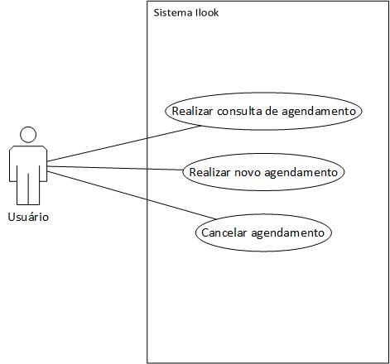

## 3.2 Caso de Uso [UC0001]

# **Descrição**

|  |  |
| --- | --- |
| **CASO DE USO** | **Definição** |
| *[UC001] - Usuário - Realizar consulta de agendamento* | *A agenda deverá constar em uma tabela, sendo possível filtrar por data de início e data de fim da consulta* |
| *[UC002] - Usuário - Realizar novo agendamento* | *A interface de cadastramento de consulta médica conterá um formulário onde será possível obter dados do novo agendamento* |
| *[UC003] - Usuário - Cancelar agendamento* | *Por meio de um botão será possível excluir o agendamento selecionado na tabela* |

**4.** **Protótipos**

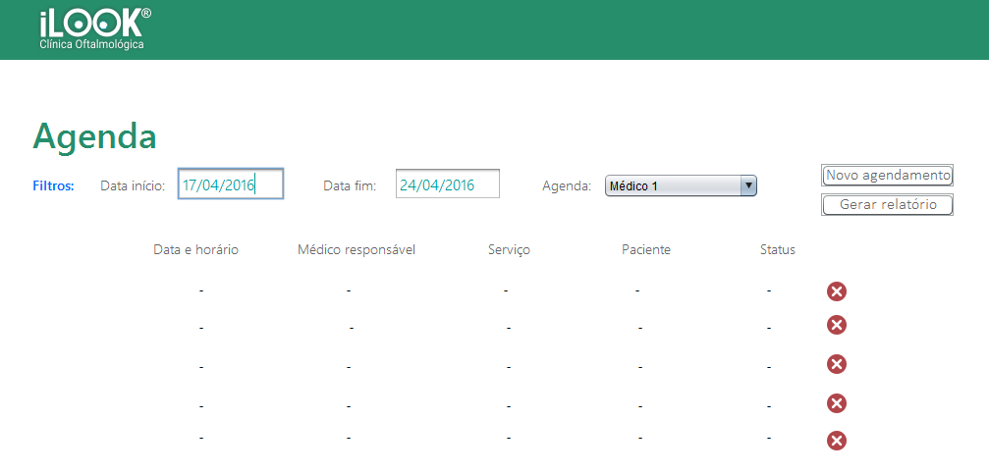

# 

# **5.** **Matrizes de Relacionamento**

**5.1 - Matriz Requisitos Funcionais X Caso de Uso**

|  |  |  |  |
| --- | --- | --- | --- |
| **Requisitos/Caso de Uso** | **UC001** | **UC002** | **UC003** |
| **[RF1]** |  | **X** |  |
| **[RF2]** | **X** |  |  |
| **[RF4]** |  |  | **X** |

**5.2 - Matriz Requisitos Funcionais X Regra de Negócios**

|  |  |
| --- | --- |
| **Requisitos/Regra de Negócios** | **RN003** |
| **[RF1]** | **X** |
| **[RF3]** | **X** |

# **6.** **Matrizes de Relacionamento**

## 6.1 Modelo Conceitual

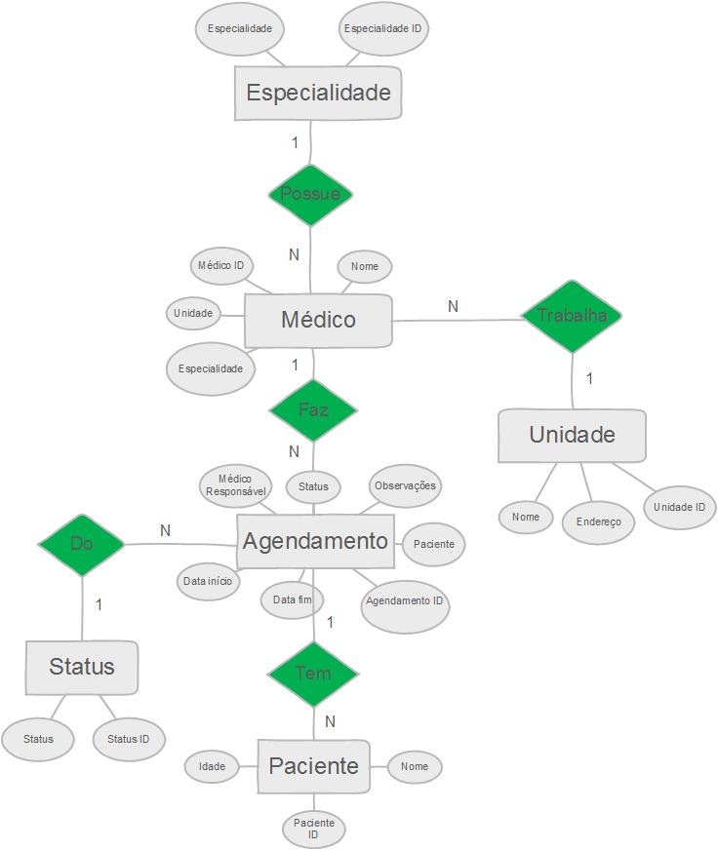

## 6.2 Modelo lógico

## 

## 3 DDL - Data Definition Language

drop table if exists especialidade;

drop table if exists medico;

drop table if exists unidade;

drop table if exists status;

drop table if exists paciente;

create table especialidade(

nome_especialidade varchar(50) not null,

primary key(nome_especialidade)

);

create table unidade(

nome_unidade varchar(50) not null,

endereco varchar(255) not null,

primary key(nome_unidade)

);

create table medico(

nome_medico varchar(50) not null,

unidade varchar(50) not null,

especialidade varchar(50) not null,

primary key(nome_medico),

foreign key(unidade)references unidade(nome_unidade),

foreign key(especialidade)references especialidade(nome_especialidade)

);

create table if not exists agendamento(

agendamento_id integer not null,

medico_responsavel varchar(50) not null,

paciente varchar(50) not null,

data_inicio date not null,

data_fim date not null,

observacoes varchar(255),

status varchar(50) not null,

primary key(agendamento_id),

foreign key(medico_responsavel)references medico(nome_medico),

foreign key(paciente)references paciente(nome_paciente),

foreign key(status)references status(nome_status)

);

create table status(

nome_status varchar(50) not null,

primary key(nome_status)

);

create table paciente(

nome_paciente varchar(50) not null,

idade integer,

primary key(nome_paciente)

);